履 歴 書 |  | 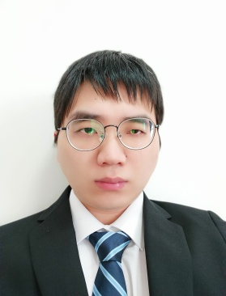  年 月 日現在
ふりがな | ちん けつ
氏名 | 陳 傑
 | 1998年 06月 01日生 (満28歳) |  | ※性別  男
ふりがな | とうきょう あだちく あやせ |  | 電話：
現住所 | 〒120 0005  東京都足立区綾瀬5丁目14番13 403 |  | メールアドレス  Konndenn61@gmail.com
ふりがな |  |  | 電話：
連絡先 | 〒 （現住所以外に連絡を希望する場合のみ記入） |  | メールアドレス

写真を貼る位置

写真を貼る必要がる場合
1. 縦 36～40mm
横 24～30mm
2.本人単身胸から上
3.裏面のりづけ

年 | 月 | 学 歴・職 歴（各別にまとめて書く）
 |  | 学歴
2013 | 9 | 紹興第一高等学校 入学
2016 | 6 | 紹興第一高等学校 卒業
2016 | 7 | 浙江農林大学 農学部動物科学科 入学
2020 | 6 | 浙江農林大学 農学部動物科学科 卒業
 |  | 職歴
2020 | 7 | 杭州宏服科学技術株式会社 入社
2022 | 7 | 杭州宏服科学技術株式会社 退社
2022 | 8 | 株式会社テックエデュケイションカンパニー 入社
 |  | 現在に至る
 |  | 以上

※「性別」欄：記載は任意です。未記載とすることも可能です。
年 | 月 | 免 許・資 格
2020 | 12 | 日本語能力試験 N1 合格
2025 | 4 | AWS Certified AI Practitioner 取得
2025 | 5 | AWS Certified Data Engineer – Associate 取得
2026 | 2 | AWS Certified Machine Learning Engineer – Associate 取得
2026 | 4 | AWS Certified Solutions Architect – Professional 取得
2026 | 4 | AWS Certified Solutions Architect – Associate 取得

志望の動機、特技、自己PR、アピールポイントなど
志望の動機、特技、好きな学科、アピールポイントなど

志望の動機：
貴社の業務内容（技術力／プロダクト／社風）に共感し、自分の論理的思考とチームで成果を出す力を活かして価値を提供したいため応募しました。

特技：
テニス（継続して練習し試合で結果を出す経験があり、粘り強さと状況判断力、チームワークを発揮できます）。哲学（論理的思考と多角的な視点で問題を整理・分析する力）。

本人希望記入欄（特に給料、職種、勤務時間、勤務地、その他についての希望などがあれば記入）
勤務地：関東圏内（東京・神奈川・埼玉・千葉）を希望します。
希望年収：460万〜500万を希望します。現職考慮の上、条件は応相談です
語学力：日本語能力試験N1（ビジネスレベル）
生かせる経験：5年 Java 后端开发经验（Spring Boot）、2年フロントエンド開発経験（React）、2年AWS クラウド運用経験

